**МИНИСТЕРСТВО ЦИФРОВОГО РАЗВИТИЯ СВЯЗИ И МАССОВЫХ КОММУНИКАЦИЙ**

**Ордена Трудового Красного Знамени**

**Федеральное государственное бюджетное образовательное учреждение высшего образования**

**«Московский технический университет связи и информатики»**

Кафедра «Математическая Кибернетика и Информационные технологии»

Лабораторная работа №4

Создание системы авторизации в веб-приложении

Выполнил: Студент группы

БВТ2205

Серов Е.А.

Москва

2022

**Цель работы:**

Познакомиться с фреймворком и создать свое небольшое веб-приложение.

**Задание:**

* 1. Дополнить таблицу users в базе данных до 10 пользователей
  2. Сделать обработку исключения на ввод пустого логина и пароля
  3. Сделать обработку исключения на отсутствие пользователя в базе данных
  4. Вывести на странице аккаунта помимо имени пользователя его логин и пароль

**Ход работы:**

Создание таблицы в Python:

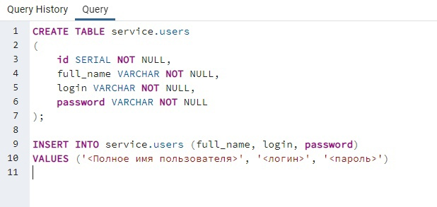

Заполнение таблицы:

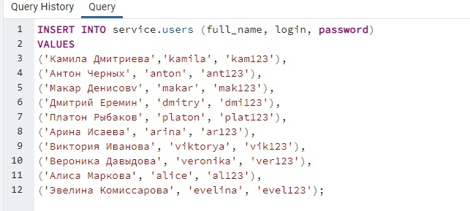

Код в Python:

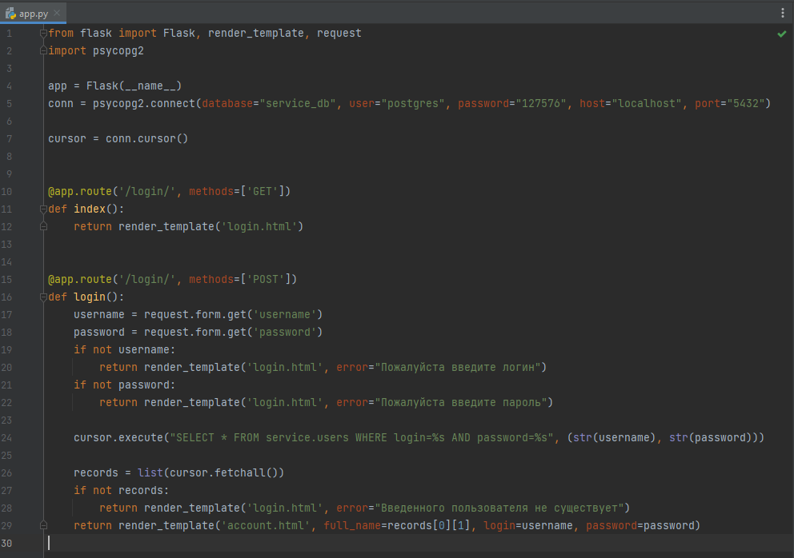

Файл account.html:

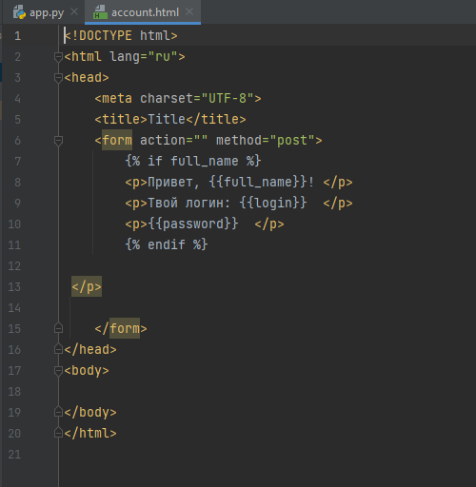

Файл login.html:

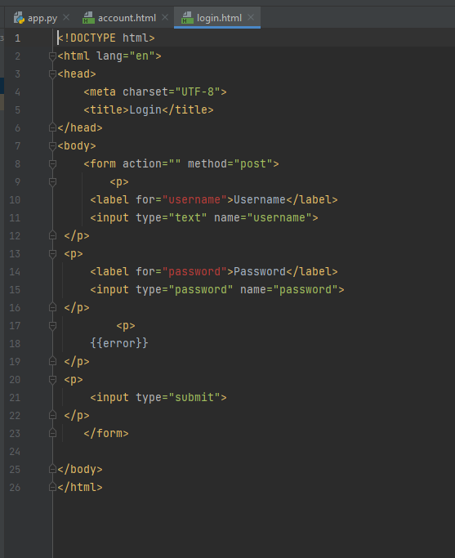

**Вывод**: Научились использовать фреймворк flask И создали при помощи него просто веб-приложение